 |  | Unidad 2
 |  | examen | exposicion | graficos | calif final
N° | NOMBRE | 50% | 40% | 10
1 | Cansino Chiguil Karla Vanesa | 21 | 40 | 10 | 71
2 | Castillo Velasco Elizabeth | 24 | 36 | 10 | 70
3 | Castro Xala Aixa Michell | 16 | 34 | 10 | 60
4 | Chiguil Pucheta Andrea Lizeth | 34 | 30 | 10 | 74
5 | Cruz Contreras Dallians | 36 | 29 | 10 | 75
6 | Garcia Prado Alma Raquel | 16 | 40 | 10 | 66
7 | Gutierrez Hervis Alondra | 30 | 30 | 10 | 70
8 | Isidoro Coyolt Brayan | 22 | 40 | 10 | 72
9 | Ixba Chontal Perla del carmen | 20 | 40 | 10 | 70
10 | Noriega Cardenas Evelyn Nicole | 31 | 30 | 10 | 71
11 | Paxtian Villegas Yazmin del Carmen |  |  | 10
12 | Pretelin Fonseca Maria Jose | 20 | 40 | 10 | 70
13 | Pucheta Velasco Daniel | 38 | 30 | 10 | 78
14 | Resendiz Cobaxi Brad Hilario | 26 | 35 | 10 | 71
15 | Reyes Torres Jalil | 18 | 40 | 10 | 68
16 | Salas Baxin Danahi | 28 | 32 | 10 | 70
17 | Sinaca Ruiz Maritza Jaquelin | 20 | 40 | 10 | 70
18 | Tepach Cobaxin Lency | 19 | 40 | 10 | 69
19 | Tornado Hernandez Karen | 26 | 25 | 10 | 61
20 | Toto Camacho Raquel Angelita | 24 | 36 | 10 | 70
CRITERIOS DE EVALUUACION

Participacion | 10%
Trabaos diversos | 30%
Examen | 60%

LISTA DE COTEJO (Participación individual)
DATOS GENERALES DEL PROCESO DE EVALUACION
Nombre del alumno | Firma del Alumno
Asignatura  Comportamiento Organizacional | Período Agosto 22- Enero 23
Nombre del Proyecto o Producto  ESTUDIO DEL DESARROLLO DE SU PROFESIÓN Y SU ESTADO ACTUAL | Fecha
Nombre del Docente  Psic. Lucero López Cobaxin | Firma del Docente

INSTRUCCIONES
Revisar los documentos o actividades que se solicitan y marque en los apartados “SI” cuando la evidencia a evaluar se cumpla, en caso contrario marque “NO”. En la columna “OBSERVACIONES”, se ocupe a cuando tenga que hacer comentarios referentes a lo observado.

CARACTERÍSTICAS A CUMPLIR INTERVENCION INDIVIDUAL | VALOR  30% | CUMPLE |  | OBSERVACIONES
CARACTERÍSTICAS A CUMPLIR INTERVENCION INDIVIDUAL | VALOR  30% | SI | NO | OBSERVACIONES
Escucha, sin interrumpir | 1%
Prepara sus intervenciones | 1%
Es congruente en lo que expresa | 2%
Interviene con frecuencia | 1%
Fluidez Oral | 2%
Improvisa intervenciones | 1%
Participa activamente | 2%
total | 10%

GUÍA DE OBSERVACIÓN PARA EXPOSICIÓN

INSTITUTO TECNOLÓGICO SUPERIOR DE SAN ANDRÉS TUXTLA |  |  |  | NOMBRE DEL CURSO:
NOMBRE DEL DOCENTE: Psic. Lucero Lopez Cobaxin |  |  |  | TEMA:.
OBJETIVO DE LA PRÁCTICA: Proponer UN TRABAJO DE INVESTIGACIÓN DE INTERÉS RELACIONADO AL ÁMBITO DE LA ADMINISTRACIÓN

DATOS GENERALES DEL PROCESO DE EVALUACIÓN
NOMBRE DE LOS ALUMNOS:  1.- ______________________.  2.- ______________________.  3.- ______________________.  4.- ______________________.  5.- ______________________. |  | NO. DE CONTROL:  1.- _________.  2.- _________.  3.- _________.  4.- _________.  5.- _________. |  |  |  | FIRMA DEL ALUMNO:  1.- ______________________  2.- ______________________  3.- ______________________  4.- ______________________  5.- ______________________
INSTRUCCIONES DE APLICACIÓN

Revisar los documentos o actividades que se solicitan y marque con una X en los apartados “SI” cuando la evidencia a evaluar se cumple; en caso contrario marque “NO”. En la columna “OBSERVACIONES” ocúpela cuando tenga que hacer comentarios referentes a lo observado.
VALOR DEL REACTIVO | CARACTERÍSTICA A CUMPLIR (REACTIVO) |  | CUMPLE |  |  |  | OBSERVACIONES
VALOR DEL REACTIVO |  |  | SI |  | NO |  | OBSERVACIONES
5% | Dominio del tema (divagaciones, claridad y uso de ejemplos)
5% | Orden y claridad en la exposición
5% | Dominio del auditorio
3% | Material utilizado
5% | Dicción
3% | Manejo del tiempo
3% | Presentación: limpieza y formalidad
30% | CALIFICACIÓN

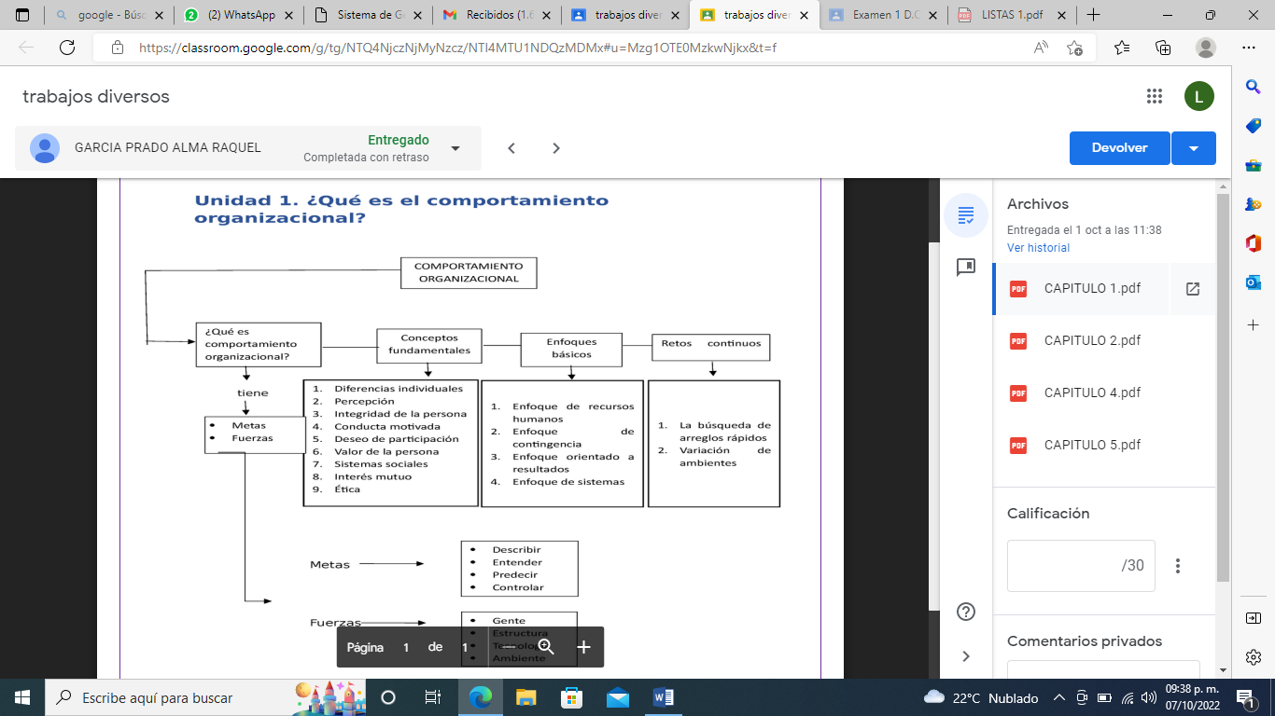
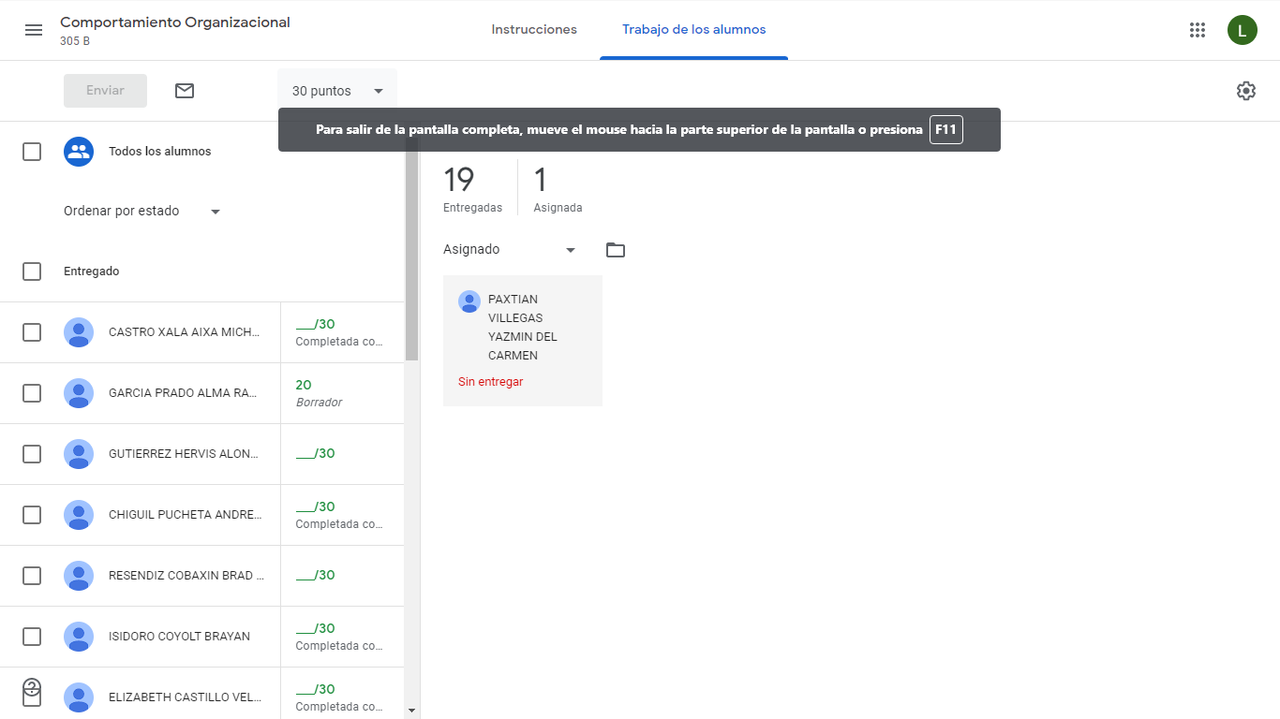

 |  | Unidad 2
 |  | examen | exposicion | graficos | calif final
N° | NOMBRE | 50% | 40% | 10
1 | Cansino Chiguil Karla Vanesa | 21 | 40 | 10 | 71
2 | Castillo Velasco Elizabeth | 24 | 36 | 10 | 70
3 | Castro Xala Aixa Michell | 16 | 34 | 10 | 60
4 | Chiguil Pucheta Andrea Lizeth | 34 | 30 | 10 | 74
5 | Cruz Contreras Dallians | 36 | 29 | 10 | 75
6 | Garcia Prado Alma Raquel | 16 | 40 | 10 | 66
7 | Gutierrez Hervis Alondra | 30 | 30 | 10 | 70
8 | Isidoro Coyolt Brayan | 22 | 40 | 10 | 72
9 | Ixba Chontal Perla del carmen | 20 | 40 | 10 | 70
10 | Noriega Cardenas Evelyn Nicole | 31 | 30 | 10 | 71
11 | Paxtian Villegas Yazmin del Carmen |  |  | 10
12 | Pretelin Fonseca Maria Jose | 20 | 40 | 10 | 70
13 | Pucheta Velasco Daniel | 38 | 30 | 10 | 78
14 | Resendiz Cobaxi Brad Hilario | 26 | 35 | 10 | 71
15 | Reyes Torres Jalil | 18 | 40 | 10 | 68
16 | Salas Baxin Danahi | 28 | 32 | 10 | 70
17 | Sinaca Ruiz Maritza Jaquelin | 20 | 40 | 10 | 70
18 | Tepach Cobaxin Lency | 19 | 40 | 10 | 69
19 | Tornado Hernandez Karen | 26 | 25 | 10 | 61
20 | Toto Camacho Raquel Angelita | 24 | 36 | 10 | 70

